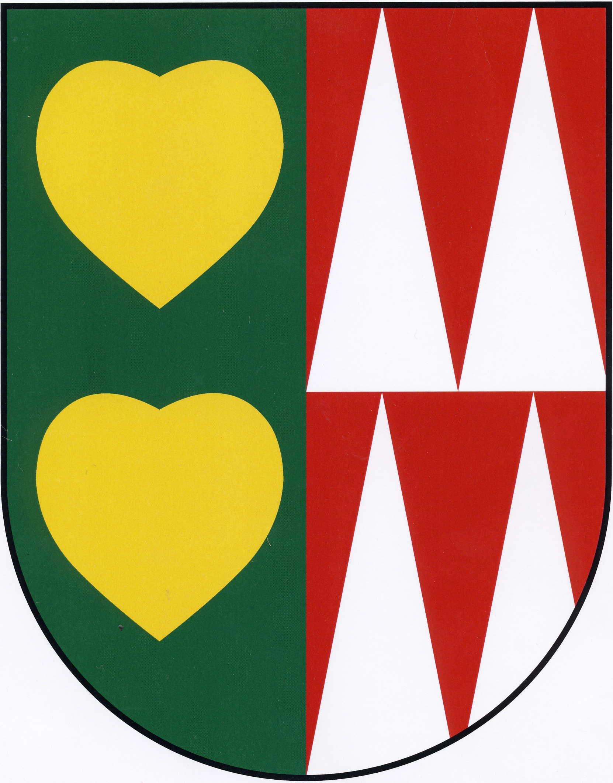Obec Trojanovice

17. prosince 2018

**Strategický rozvojový dokument**

**STRATEGICKÉ OBLASTI – ZÁJMOVÉ OKRUHY OBCE**

Trojanovice 210, 744 01 tel: +420 556 835 021

|  |  |
| --- | --- |
| Strategická oblast 1 | Nová výstavba a územní rozvoj obce |
| Strategická oblast 2 | Místní obyvatelé a kvalita života v obci |
| Strategická oblast 3 | Podmínky pro rozvoj podnikání, zaměstnanost |
| Strategická oblast 4 | Dopravní a technická vybavenost obce |
| Strategická oblast 5 | Péče o životního prostředí |
| Strategická oblast 6 | Potenciál cestovního ruchu a místní správa |

**DLOUHODOBÉ CÍLE A STRATEGICKÉ POSTUPY JEJICH DOSAŽENÍ**

|  |  |
| --- | --- |
| Strategická OBLAST - 1. Nová výstavba a územní rozvoj obce | |
| vÝCHODISKA | |
| Základním východiskem pro obec je zachování tradiční pasekářské zástavby. Dosažením tohoto cíle dojde k ochránění komfortu bydlení stávajích obyvatel obce. Rozvojovým potenciálem je budování bytů pro mladé rodiny, kdy je možné využít stávající nevyužívané stavby a území, které bylo v minulosti zastavěno. | |
| Dlouhodobé cíle | |
| 1 Komplexní rozvoj obce | 2 Podpora rozvoje nové výstavby |
| Strategický postup | Strategický postup |
| Důrazem na silné stránky obce a potlačením stránek slabých při vhodném využití zdrojů obce lze dosáhnout dlouhodobého udržitelného rozvoje obce. | Vzhledem k předpokladu, že silná generace mladších ročníků narozených kolem let 2003 - 2006 bude hledat bydlení, nabízí se možnost využití stávajích zastavěných ploch |
| Seznam opatření | Seznam opatření |
| 1. Důraz na obraz obce jako příjemného místa pro bydlení 2. Rozvoj služeb a aktivního života původních obyvatel a jejich rodin 3. Specifikace rozvojových možností obce 4. Efektivní využití nevyužívaných zastavěných území 5. Systematičnost v rozvojových investicích 6. Využívání dotací pro spolufinancování investic obce | 1. Vhodná změna územního plánu pro využívání ploch pro bytovou výstavbu 2. Vytipování vhodných míst pro budoucí bydlení 3. Systematické řešení technické infrastruktury v těchto vytipovaných lokalitách |
| Projekty | |
| * Revitalizace lokality a stavby chaty Koksař * Revitalizace lokality a stavby hotelu Banka * Revitalizace zemědělské lokality a staveb v lokalitě Foltasovice | |

|  |  |
| --- | --- |
| Strategická OBLAST - 2. Místní obyvatelé a kvalita života v obci | |
| vÝCHODISKA | |
| Obyvatelé jsou základním kamenem každé obce. Obec Trojanovice je silně navázána na služby a zázemí blízkého města Frenštát pod Radhoštěm. Budovat občanská zázemí ve všech částech obce by bylo neekonomické a proto je vhodné zaměřit se na lokality které jsou nejvíce obydlené. V tomto ohledu se jedná o lokalitu Lomná na kterou jsou navázány místní části Bystré, Dílová a Karlovice. Ostatní místní části Dolina, Pod Radhoštěm, Pod Javorníkem a Horečky mají přirozenou spádnost k městu Frenštát pod Radhoštěm. | |
|  | |
| Dlouhodobé cíle | |
| 1 Obnova a modernizace občanské vybavenosti obce | 2 Dostupnost služeb |
| Strategický postup | Strategický postup |
| Rekonstrukce a údržba veřejných objektů s důrazem na hospodárné a efektivní využívání. Zachování vesnického charakteru při modernizaci budov a území. | Zachování a služeb v obci a vytvoření podmínek pro jejích případné rozšíření (vzhledem ke struktuře obyvatelstva). |
| Seznam opatření | Seznam opatření |
| 1. Péče o významné objekty, kulturní památky a jejich okolí 2. Efektivní využití potenciálu stávajících veřejných budov (využití OZE, snížení energetické náročnosti) 3. Podpora kvality a rozšiřování veřejných služeb 4. Dobudování a údržba sportovní a volnočasové infrastruktury | 1. Dokončení revitalizace centrální části Lomná 2. Vytvoření podmínek pro udržení podnikatelů ve službách 3. Kvalitně pracovat na revitalizaci veřejného prostranství a jeho údržbu 4. Spolupráce s městem Frenštát pod Radhoštěm |

|  |  |
| --- | --- |
| 3 Podpora zázemí a aktivit pro děti a mládež | 4 Široké portfolio volnočasových možností a aktivit |
| Strategický postup | Strategický postup |
| Vytvořit v obci širokou škálu aktivit pro děti a mládež, umožnit této cílové skupině aktivní trávení volného času s ohledem na prevenci sociálně-patologických jevů. | Vytvoření příjemného prostředí pro vysokou kvalitu života a aktivní trávení volného času. Zkvalitnění infrastruktury podporující trávení volného času, tvorba oddechovým míst a hřišť. Podpora aktivit místních organizací a spolků.. Rozvoj přeshraniční spolupráce v oblasti volnočasových aktivit s Polskem a Slovenskem. Zlepšení identifikace obyvatel s obcí. |
| Seznam opatření | Seznam opatření |
| 1. Podpora vzdělávání a další rozvoj zájmových kroužků pro děti a mládež, podpora jejich zájmu 2. Územní spolupráce s dalšími obcemi v kulturních, sportovních či vzdělávacích oblastech | 1. Podpora sdružování občanů v rámci aktivit spolků a klubů 2. Vytvoření infrastruktury pro kvalitnější sportovní vyžití občanů 3. Vytvoření infrastruktury pro možnosti kulturního využití občanů (sál, knihovna) 4. Vybudování oddechových zón, dětských hřišť 5. Podpora, pořádání kulturních, společenských a sportovních akcí |
| Projekty | |
| * Rekonstrukce garáží za obchodem na multifunkční prostor (pošta, knihovna, informační a kontaktní centrum) * Vybudování parkovacích míst v centrální části Lomné * Vybudování kvalitního veřejného prostranství v jednotlivých částech a místech obce se sportovním a volnočasovým zázemím * Rekonstrukce zázemí TJ pod Javorníkem s důrazem na vytvoření prostoru pro setkávání obavatel místní části * Vybudování víceúčelového hřiště u fotbalového hřiště na Bystrém * Revitalizace lokality po zbouraném bývalém domu služeb a masokombinátu na Lomné * Rozvíjet a udržovat tradiční lokality pro sport a volný čas v lokalitě Horečky - Velký Javorník a Ráztoka - Pustevny - Radhošť * Vybudování cysklostezky podél Solárky s budoucím propojením Rožnov p. R. - Frenštát p. R. | |

|  |  |
| --- | --- |
| Strategická OBLAST - 3. Podmínky pro rozvoj podnikání, zaměstnanost | |
| vÝCHODISKA | |
| Obec je v rámci podnikání a zón určených k podnikání závislá na městě Frenštát pod Radhoštěm. Jedniné místo vhodné pro rozvoj podnikání je lokalita pod Kozincem, kde se nachází Důl Frenštát se stavbami s neplatnou kolaudací. Dále je potenciál v rozvoji služeb pro cestovní ruch. | |
| Dlouhodobé cíle | |
| 1 Rozvoj podnikatelských subjektů v obci | 2 Budování kvalitní dopravní infrastuktury a obslužnosti |
| Strategický postup | Strategický postup |
| Podpora rozvíjejících se podnikatelů, spolupráce s obcí v otázkách potřebného rozvoje infrastruktury. | Systematicky udržovat komunikace v dobrém technickém stavu aby se zajistila každodenní komfortní dostupnost města Frenštát pod Radhoštěm. Podpora systému dopravní obslužnosti. |
| Seznam opatření | Seznam opatření |
| 1. Vyřešení lokality Dolu Frenštát 2. Podpora zemědělských podnikatelů | 1. Investice do komunikací a mostů 2. Údržba komunikací a mostů 3. Podpora krajského systému dopravní obslužnosti |
| Projekty | |
| * Rekonstrukce mostu pod Radhoštěm * Rekonstukce mostu na Bystrém * Rekonstrukce hlavní komunikace na Karlovicích * Rekonstruke mostu na Solárce přes Lomnou ve spolupráci s MS krajem * Dotace krajských systémů dopravní obslužnosti | |

|  |  |
| --- | --- |
| Strategická OBLAST - 4. Dopravní a technická vybavenost obce | |
| vÝCHODISKA | |
| Obec disponuje rozsáhlou technickou infrastrukturou, která je v nejobydlenějších částech již vybudovaná. Obec potřebuje řešit technickou infrastrukturu v pasekářských částech obce, především zásobování pitnou vodou. Rozsáhlá síť komunikací je náročná na údržbu a další budování nových komunikací se neplánuje. | |
|  | |
| Dlouhodobé cíle | |
| 1 Zlepšování kvality komunikací v obci | 2 Bezpečný pohyb v obci |
| Strategický postup | Strategický postup |
| Údržba místních komunikací a investice do kvalitních povrchů komunikací. Řešení otázky parkování stále se zvětšujícího počtu automobilů. | Opatření vedoucí ke snížení rychlosti obcí projíždějících vozidel, zvýšení pasivní bezpečnosti chodců a cyklistů. Vybudování chodníků včetně bezbariérových řešení nájezdů podél páteřní komunikace. |
| Seznam opatření | Seznam opatření |
| 1. Opravy a údržba stávajících komunikací a jejich monitoring 2. Řešení problematiky parkování v místní části Lomná | 1. Budování cyklostezek 2. Budování bezpečných zastávek |
|  | |
| 3 Údržba, modernizace a rozšíření technické infrastruktury |  |
| Strategický postup |  |
| Pravidelné revize a kontrola výstupů technické infrastruktury, strategické plánování pro bodování a podporu nové technické infrastuktury |  |
| Seznam opatření |  |
| 1. Vypracování generelu rozvoje vodovodů a kanalizací, popřípadě lokálních ČOV 2. Spolupráce s městem Frenštát p. R. a společností SMVaK 3. Podpora místních ČOV |  |
| Projekty | |
| * Vybudování vodovodní sítě ve všech částech obce Trojanovice * Podpora obyvatel, ke kterým není ekonomicky možné vybudovat kanalizační stoky * Vybudování cyklostezky podél komunikace Solárka * Revitalizace zastávky Balita vč. zálivů, chodníků, přechodu a osvětlení * Vybudování parkovacích míst v centrální části Lomná | |

|  |  |
| --- | --- |
| Strategická OBLAST - 5. Péče o životního prostředí | |
| vÝCHODISKA | |
| Životní prostředí v obci je možno považovat ze čisté s výjimkou občasného snížení kvality ovzduší díky lokálním zdrojům. Obec má na svém katastru nemalý počet biotopů – smíšené lesy, pásy zeleně podél vodních toků atd. V rámci prevence rizik živelných katastrof a zhoršení stávajících podmínek je třeba podporovat informovanost občanů a realizovat aktivity směřující k prevenci a šetrnému zacházení s životním prostředím. Vhodným prostředkem motivování občanů je dobrý příklad ekologického chování obecního úřadu a školy. | |
|  | |
| Dlouhodobé cíle | |
| 1 Ekologické nakládání s odpady | 2 Kvalitní ovzduší v obci |
| Strategický postup | Strategický postup |
| Výchova k udržitelnému nakládání s odpady, dbát na třídění odpadů, vytvoření podmínek pro využití biodpadu. | Zamezení spalování plastů v topné sezóně, podpora informovanosti o využití alternativních zdrojů tepla. |
| Seznam opatření | Seznam opatření |
| 1. Podpora ekologického nakládání s odpady, pravidelný svoz tříděného odpadu 2. Motivace dobrým příkladem ekologického chování obecního úřadu, školy a dalších veřejných institucí 3. Účast obce v soutěžích o kvalitě tříděného odpadu 4. Vytvoření alternativ využití bioodpadů 5. Pořádání přednášek o šetrném chování k životnímu prostředí | 1. Prevence spalování plastů informativní kampaní a vytvořením jiných alternativ likvidace této kategorie odpadu 2. Pravidelné čištění komunikací po i v rámci zimní sezony |

|  |  |
| --- | --- |
| 4 Zvýšení využívání alternativních zdrojů energie | 5 Ochrana krajiny a přírody obecně |
| Strategický postup | Strategický postup |
| Informování občanů o výhodách a přínosech alternativních zdrojů energie, využití možností dotací pro umístění zařízení k čerpání alternativního zdroje energie pro obec i občany | Revitalizace a rozvoj ozelenění obce. Spolupráce obce s lesníky a zemědělci v otázkách údržby a ochrany krajiny. Likvidace Dolu Frenštát. |
| Seznam opatření | Seznam opatření |
| 1. Využití OZE a nízkoenergetických zásad u obecních objektů 2. Zprostředkování informačních akcí o možnostech využívání OZE 3. Tvorba infrastruktury pro užívání obnovitelných zdrojů energie | 1. Vyjednat definitivní likvidaci Dolu Frenštát 2. Údržba zeleně v obci s preferencí zachování biokoridorů 3. Údržba lesních porostů |
| Projekty | |
| * Podopra kotlíkových dotací * Rozšíření sběrného dvora * Likvida Dolu Frenštát | |

|  |  |
| --- | --- |
| Strategická OBLAST - 6. Potenciál cestovního ruchu a místní správa | |
| vÝCHODISKA | |
| Obec představuje zajímavou lokalitu z hlediska rozvoje krátkodobého a dlohodobého cestovního ruchu. Atraktivita obce spočívá v její poloze v podhůří Beskyd a zároveň blízkosti větších měst. Velká tradice v cestovním ruchu předurčuje obec k jejímu dalšímu rozvoji a údržbě. | |
| Dlouhodobé cíle | |
| 1 Zvýšení zájmu o obec, podpora kvalitní sportovní turistiky a dopravní infrastruktury | 2 Kvalitní fungování místní samosprávy |
| Strategický postup | Strategický postup |
| Využití potenciálu polohy obce v těšné blízkosti Beskyd v návaznosti na nadregionální značky patřící k obci Trojanovice - Pustevny, Radhošť, Horečky, Velký Javorník. Vytvoření zázemí a aktivit pro především dlouhodobé návštěvy obce. Komplexní formy propagace obce v rámci mikroregionu. Zvýraznění atraktivit obce a vytvoření infrastruktury podporující cestovní ruch. | Spolupráce místní správy s občany a podnikateli pro bližší porozumění jejich problémům a požadavkům. Efektivní využití rozvojových a investičních možností rozpočtu a dotačních zdrojů. |
| Seznam opatření | Seznam opatření |
| 1. Udržování a budování regionálních i lokálních cyklostezek, vč. podpůrné infrastruktury 2. Podpora nebo vybudování záchytného parkoviště pro likalitu Pustevny - Radhošť 3. Vybudování nové lanové dráhy Ráztoka - Pustevny 4. Vybudování zimního střediska Pustevny 5. Komplexní propagace obce a vytváření nových atraktivit 6. Informační infrastruktura obce (mapy, info tabule) 7. Využití tradičního zemědělského území i tradice práce v zemědělství pro rozvoj agroturistiky | 1. Zapojování občanů do rozhodování o budoucnosti obce 2. Systematičnost v rozvojových investicích 3. Využívání dotací, grantů a jiných finančních zdrojů pro financování investic obce – program rozvoje venkova, tématické operační programy, operační programy přeshraniční spolupráce, využívání dotací ze státních fondů i krajem vyhlášených programů. 4. Využívání širokého portfolia komunikačních kanálů pro informování občanů 5. Využití potenciálu růstu daňových příjmů spojené s nízkou zadlužeností obce |
| Projekty | |
| * Vybudování Cyklostezky Rožnov p. R. - Frenštát p. R. * Parkoviště u chaty Koksař nebo jiné záchytné parkoviště * Revitalizace lokality Pustevny - Radhošť | |